Arbeitsblatt – Alkoholgehaltsbestimmung mittels Destillation
Materialien: Zwei Rundkolben (100 mL), Hexe, Heizplatte, Ölbad, Destillationsbrücke, Thermometer, Wasserschläuche, Messzylinder (50 mL), Waage, Siedesteine
Chemikalien: Schnaps, Wodka, Bier, Wein, Sekt

Durchführung: Die Destillationsapparatur wird wie in der Abbildung aufgebaut. Wiege den rechten Rundkolben vor der Destillation und trage den Wert unten ein. In den linken werden einige Siedesteine, sowie 50 mL des zu untersuchenden alkoholischen Getränks gegeben. Erhitze bis die Lösung zu sieden beginnt und einige Tropfen in den rechten Kolben fallen. Lies hier die Temperatur ab und trage sie ebenfalls unten ein. Erhitze danach weiter, bis etwa ein Drittel der Flüssigkeit übergetreten ist. Miss danach das Volumen des Destillats und wiege den Kolben erneut.
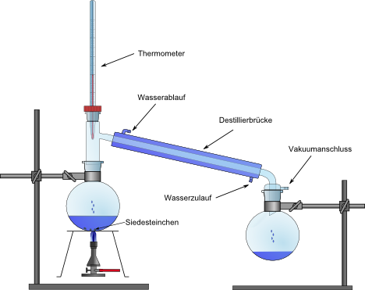
Bestimme anschließend die Dichte des Destillats und lies für diesen Wert den Ethanolgehalt des Destillats an der Dichtekurve ab. Errechne damit das Volumen an Ethanol im Destillat sowie schließlich den Alkoholgehalt deiner Probe.
Auswertung: Name des Getränkes: Siedepunkt:
Masse des Kolbens (vor der Destillation): ______________ g
Masse des Kolbens (nach der Destillation): _____________ g Massendifferenz: ________ g Volumen des Destillats: _________ mL Dichte = $\frac{Masse}{Volumen}$ = Ethanolgehalt: ________ %
Volumen an Ethanol: Ethanolgehalt $∙$ Volumen des Destillats = _______ mL
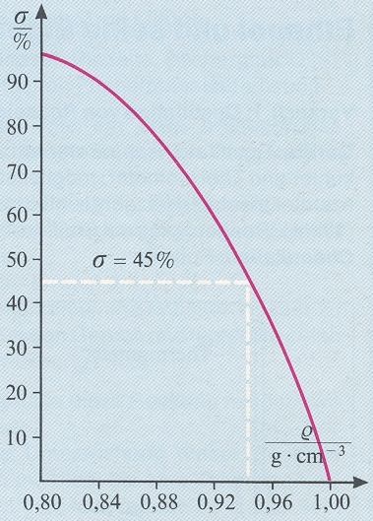
Alkoholgehalt: $\frac{Volumen an Ethanol}{Volumen der Probe}$ = __________________ %
Aufgaben (während der Destillation zu bearbeiten):
1. Beschreibe die Prozesse, die bei der Destillation ablaufen, beziehungsweise das Prinzip der Destillation!
2. Beschreibe ein Verfahren, mit dem du den Alkohol im Destillat nachweisen kannst!
3. Vergleiche den gemessenen Siedepunkt mit dem von Wasser (100 °C) und Ethanol (78 °C). Erläutere, warum sich die Siedepunkte unterscheiden! Auf welche Eigenschaften des Stoffes lässt sich dies zurückführen?
(http://www.gymnasium-sulingen.de/faecher/chemie/autoundumwelt/dichte.jpg) Dichtekurve Ethanol

Reflexion des Arbeitsblattes
Bei diesem Arbeitsblatt soll die Destillation beziehungsweise die Alkoholgehaltsbestimmung genauer betrachtet werden. Dabei soll es vor allem um die chemischen Hintergründe dieses Prozesses gehen. Diese sollen die SuS verstehen und in eigenen Worten formulieren (Anforderungsbereich 1). Darüber hinaus sollen die SuS ihr Wissen über Nachweisreaktionen anwenden, indem sie ein Verfahren erklären, mit welchem sie den entstehenden Alkohol nachweisen können (Anforderungsbereich 2). Diese Aufgabe kann nur dann bearbeitet werden, wenn diese Nachweisverfahren bereits behandelt wurden. In der letzten Aufgabe sollen die SuS die Eigenschaften der Stoffe, die sich die Destillation zu Nutzen macht, auf Teilchenebene erläutern. Dafür müssen die SuS ihr Wissen über polare und unpolare Stoffe sowie Wasserstoffbrückenbindungen anwenden (Anforderungsbereich 3). Das Arbeitsblatt kann also begleitend zur Versuchsdurchführung der Destillation angewendet und von den SuS während dieses doch länger dauernden Prozesses bearbeitet werden.

Erwartungshorizont (Kerncurriculum)
Insgesamt soll in diesem Versuch vor allem die Kompetenz geschult werden, vorgegebene quantitative Daten auszuwerten, geeignete Untersuchungen zu planen und die Ergebnisse kritisch auszuwerten (Stoff-Teilchen). Aufgabe 2 geht zudem speziell auf die Nachweisreaktionen ein, die im KC für die genannten Kompetenzen den Überpunkt bilden; hierbei wird vor allem der Bereich des Fachwissens geschult. Aufgabe 3 geht noch darüber hinaus und geht zudem auf die Kompetenz ein die unterschiedlichen Eigenschaften der Stoffe anhand geeigneter Bindungsmodelle (Stoff-Teilchen) bzw. anhand zwischenmolekularer Wechselwirkungen (Struktur-Eigenschaft) zu erklären. Durch die Erklärung des chemischen Prozesses der Destillation findet zudem eine Erkenntnisgewinnung statt.

Erwartungshorizont (Inhaltlich)
1. Beschreibe die Prozesse, die bei der Destillation ablaufen, beziehungsweise das Prinzip der Destillation!
Bei der Destillation wird eine Lösung verschiedener Flüssigkeiten langsam zum Sieden gebracht. Dabei macht man sich die unterschiedlichen Siedepunkte der Flüssigkeiten zu Nutze: Jede Flüssigkeit siedet bei ihrem spezifischen Siedepunkt. In der Destillationsbrücke wird der heiße Dampf wieder abgekühlt und kondensiert, so dass die Flüssigkeit in den Kolben tropft.
2. Beschreibe ein Verfahren, mit dem du den Alkohol im Destillat nachweisen kannst!
Das Destillat kann nach dem Wiegen und der Volumenbestimmung mit Cer(IV)ammoniumnitrat-Lösung versetzt werden. Zum Vergleich sollte eine Probe mit destilliertem Wasser mit der gleichen Menge der Reagenz versetzt werden. bei Vorliegen von Alkohol färbt sich das Destillat rot.
3. Vergleiche den gemessenen Siedepunkt mit dem von Wasser (100 °C) und Ethanol (78 °C). Erläutere, warum sich die Siedepunkte unterscheiden! Auf welche Eigenschaften des Stoffes lässt sich dies zurückführen?
Der gemessene Siedepunkt liegt (zumeist) zwischen diesen beiden Siedepunkten. Ethanol und Wasser bilden eine Lösung, die sich nur schwer durch Destillation trennen lässt. Daher tritt zumeist ein Gemisch über, welches es nötig macht, die Dichte des Destillats zu bestimmen.
Die unterschiedlichen Siedepunkte von Ethanol und Wasser lassen sich auf ihre Eigenschaften zurückführen: Wasser ist polar und bildet damit stärkere Wechselwirkungen aus als das eher unpolare Ethanol. Dieses besitzt zwar eine polare OH-Gruppe jedoch auch eine längere unpolare Kohlenwasserstoffkette. Zudem bildet das Wasser Wasserstoffbrückenbindungen, die erst überwunden werden müssen, wodurch der Siedepunkt steigt und höher liegt als der von Ethanol.

